Hannelore Buyle, Hannelore De Clercq en Simon Vangaever
Arteveldehogeschool

Werkbundel
Naam:……………………………………………………………
Klas: | ……………... | Nummer: | …………….

Inhoud

1 Algemene afspraken 2
2 Het technisch proces 2
3 Gezondere dranken 3
3.1 Probleemstelling 3
3.2 Ontwerpen 3
3.3 Maken 4
• Procestest 10
4 Waterzuivering 11
4.1 Probleemstelling 11
4.2 Ontwerpen 11
4.3 Maken 12
• Producttest 19
• Procestest 20
5 Beroepen 21
6 Evalueren 23
7 Bijlagen 25
7.1 ICT - opdracht duurzaamheid 25
7.2 Vacatures opdracht beroepen 29
8 Bibliografie 33

Algemene afspraken
Doorheen de bundel komen enkele symbolen voor, ieder symbool heeft zijn eigen betekenis. Hieronder zie je een overzicht van de verschillende symbolen met hun betekenis.
Invuloefening
Theorie
Waarneming
Maken

Het technisch proces
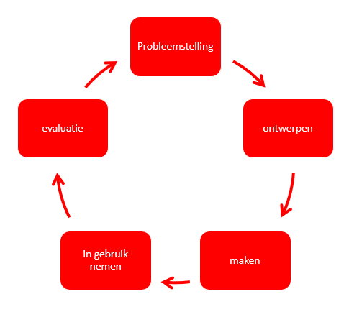

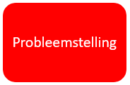
Gezondere dranken

Probleemstelling

Quinten is heel bewust bezig met zijn gezondheid en de duurzaamheid. Na het sporten rust Quinten even uit in de zetel met een drankje van Coca-Cola. Hij vraagt zich af hoe zo’n drankje eigenlijk gemaakt wordt en of het bedrijf wel denkt aan die duurzaamheid. Daarom beslist hij om wat meer informatie op te zoeken. Aangezien Quinten graag bezig is met zijn gezondheid is het voor hem belangrijk dat een drankje zo weinig mogelijk calorieën bevat, maar hij drinkt wel graag eens een frisdrank. Daarom zou hij dus graag een drankje hebben waarin de hoeveelheid suiker zo weinig mogelijk is.
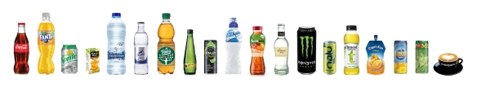
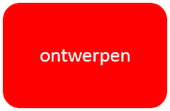

Ontwerpen

In het tekstje hierboven leer je wat meer over Quinten en de dingen die hij belangrijk vindt.

Welke zaken worden in het bovenstaande tekstje opgesomd die Quinten belangrijk vindt?

Aan welke eisen moet een drankje voldoen voor Quinten?

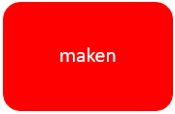
Maken

We kijken eens naar de houdbaarheidsdatum van een blikje en een flesje Coca-Cola. De Cola in het blikje is op dezelfde datum geproduceerd als die in het flesje.
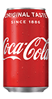 | 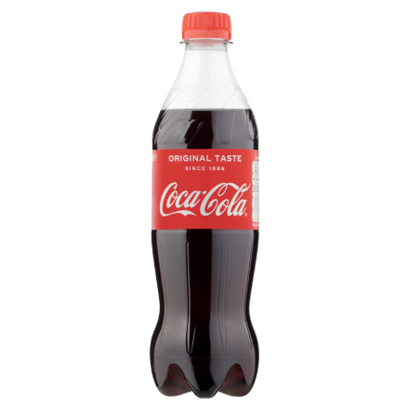
31-04-2020 | 31-07-2019

Welke Coca-Cola is het langst houdbaar?

Wat is het verschil in bewaring tussen de twee dranken?

Welke voorbeelden van bewaren ken je nog?

Wat is het voordeel van ‘bewaren’?

Natuurlijk zijn er in de voedingsindustrie nog andere manieren om voeding langer houdbaar te houden. Probeer onderstaande vragen te beantwoorden door informatie op het internet op te zoeken.

Wat gebeurt er bij het bederven van voeding?

Om bederf van voeding tegen te gaan, kunnen we enkele handelingen toepassen.
Deze ingrepen om voeding langer houdbaar te maken, noemen we bewaartechnieken.
De volgende vragen gaan over verschillende bewaartechnieken. Los ze op door gebruik te maken van het internet. Vergeet ook de tabel niet aan te vullen.

Voeding kan soms gerookt worden. Hoe wordt voedsel gerookt?

Wat gebeurt er met het voedingsmiddel wanneer het gerookt is?

Wat gebeurt er met het voedingsmiddel bij pasteurisatie?

We weten allemaal wat diepvriezen is, maar bij hoeveel graden wordt het voedsel dan bewaard?

Wat is een vacuümverpakking?

Hoe wordt de zuurgraad van een product uitgedrukt?

Hoe gebeurt het centrifugeren van voeding?

Wat is steriliseren van voeding?

Wat gebeurt er met het product wanneer er suiker wordt toegevoegd?

Tussen welke temperaturen spreken we van ‘koel bewaren’?

Zet een kruisje op de juiste plaats en plaats bij elke bewaartechniek een voorbeeld.

Bewaartechniek | Voorbeeld | Remt de micro-organismen | Verwijdert de micro-organismen | Doodt de micro-organismen
Roken
Pasteuriseren
Diepvriezen
Vacuüm verpakken
Zuurgraad wijzigen
(pH verlagen)
Centrifugeren
Steriliseren
Suiker toevoegen
Koel bewaren

Natuurlijk staat er op de verpakking van een drankje nog veel meer dan de houdbaarheidsdatum. Hieronder vergelijken we drie etiketten van blikjes van verschillende soorten Coca-Cola. Onder elk etiket staat er te lezen over welke soort Coca-Cola het gaat.
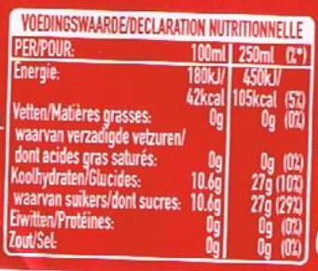 | 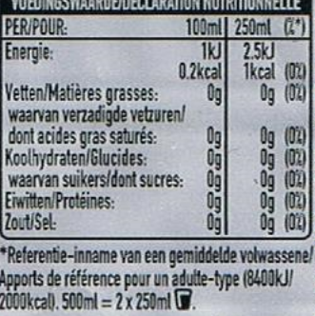 | 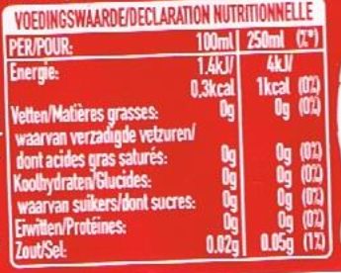
Coca-Cola | Coca-Cola Light | Coca-Cola Zero

Waarvoor staat kcal?

Wat is de gemiddelde aangeraden hoeveelheid kcal voor een volwassene per dag?

Vul onderstaande tabel aan. We kijken naar de waarden per 100ml.
 | Coca-Cola | Coca-Cola Light | Coca-Cola Zero
Aantal kcal
Hoeveelheid suiker
Hoeveelheid zout

Welk van deze drie drankjes zou Quinten verkiezen?

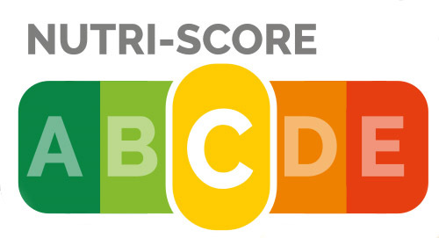
Op sommige producten vind je de ‘Nutri-Score’ terug. Dit is een label dat meer vertelt over de voedingswaarde van een product. Het werkt met kleuren en met letters. De bedoeling van dit label is het gemakkelijker te maken voor jullie om te kiezen. Zo zijn er van eenzelfde categorie (denk maar aan cornflakes) veel verschillende producten.

Je kan de kleuren vergelijken met het verkeerslicht, waarbij groen zegt dat je mag doorrijden, dit stelt bij de Nutri-Score het product voor met de meeste voedingswaarde, dus het meest gezonde. Wanneer je voor een rood licht staat, moet je stoppen, dit wil bij de Nutri-Score zeggen dat het de minste voedingswaarde bevat en dus minder gezond is dan een ander product van dezelfde categorie.
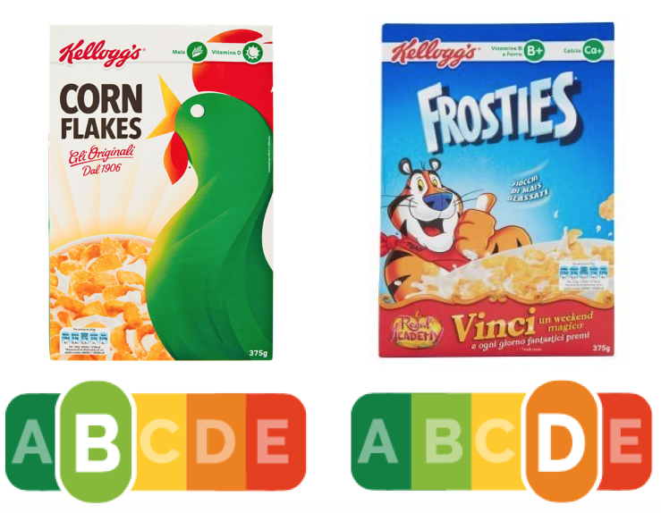

Welke van de afgebeelde cornflakes is volgens de Nutri-Score een betere keuze?

Procestest

Zelfevaluatie:

Omcirkel per rij wat voor jou van toepassing is.
 | Zeer goed | Goed | Matig | Zwak
Netheid | Ik formuleer waar mogelijk steeds een antwoordzin op de vragen. | Ik heb bijna altijd een antwoordzin geformuleerd. Ik ben dit max. 3 keer vergeten. | In het begin formuleerde ik antwoordzinnen, daarna niet meer. | Ik heb geen antwoordzinnen geformuleerd.
Nauwkeurig en vlot werken | Ik werk nauwkeurig en vlot. | Ik werk nauwkeurig, maar heb meer tijd nodig. | Ik werk vlot maar niet nauwkeurig. | Ik werk niet nauwkeurig en verspil mijn tijd.
Aan het werk blijven | De leerkracht hoeft me nooit aan te spreken om aan het werk te blijven. | De leerkracht moet me bijna nooit aanspreken om aan het werk te blijven. (max. 3x) | De leerkracht moet me soms aanspreken om aan het werk te blijven. (meer dan 3 keer) | De leerkracht heeft me een hele les aangesproken om aan het werk te blijven.

Evaluatie door de leerkracht:
 | Zeer goed | Goed | Matig | Zwak
Netheid
Nauwkeurig en vlot werken
Aan het werk blijven

Waterzuivering

Probleemstelling

Wanneer we terugbladeren naar de vorige probleemstelling op pagina 3, merken we dat er nog iets wordt vermeld wat Quinten belangrijk vindt en waaraan we nog geen aandacht hebben besteed.

Wat vindt Quinten nog belangrijk?

In de tekst is er te lezen dat Quinten hierover al zaken heeft opgezocht. Het is de bedoeling dat je zelf ook zo veel mogelijk te weten komt over dit thema. Achteraan in de werkbundel staat een internetopdracht.

Ontwerpen

Om Coca-Cola te maken, gebruikt men gezuiverd water.

Aan welke eisen moet water volgens jou voldoen om te kunnen spreken van gezuiverd water?

Maken

We gaan nu zelf water zuiveren door een waterzuivering te maken.
We maken 4 verschillende filters. Deze filters gaan we met elkaar vergelijken en we gaan kijken welk effect de verschillende materialen hebben.
Welk materiaal is er allemaal nodig?
4 PET-flessen van 500 ml | Kopje zand | Kopje aarde
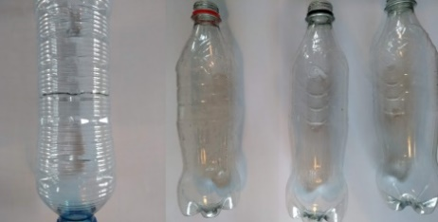 | 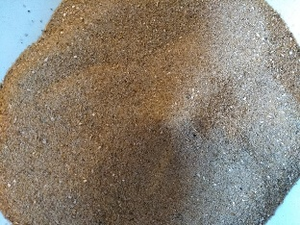 | 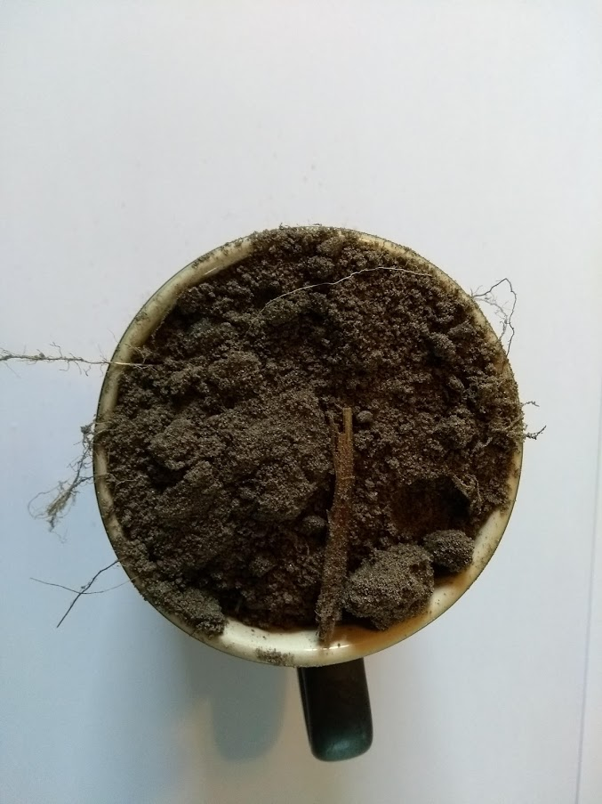
Kopje kiezelsteentjes | Watten | Vuil water
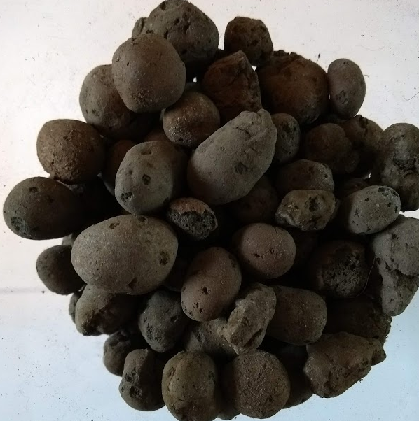 | 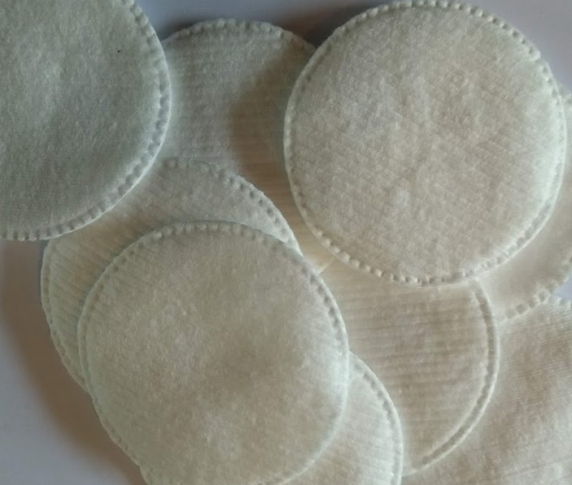 | 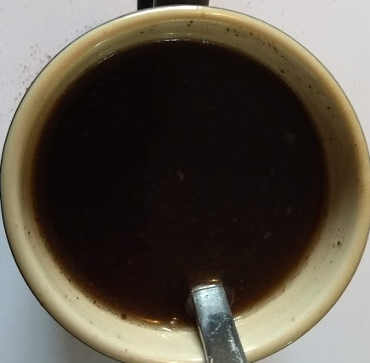

Welke gereedschappen/ middelen zijn er nodig om onze waterzuivering te maken?
Stiftje | Breekmes of schaar | Lat of geodriehoek
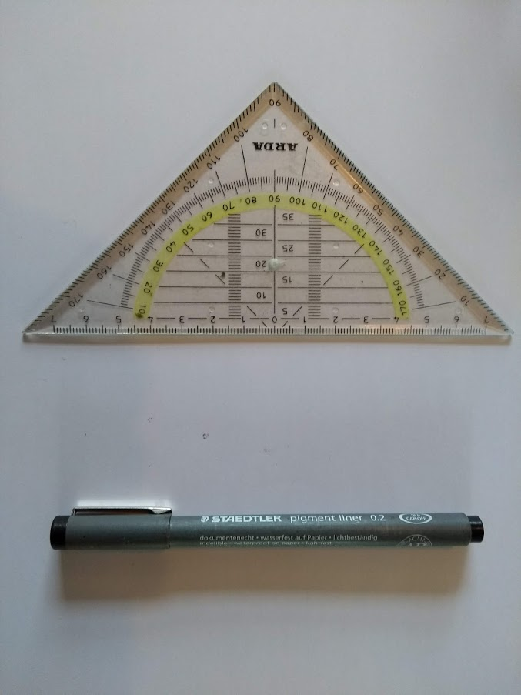 | 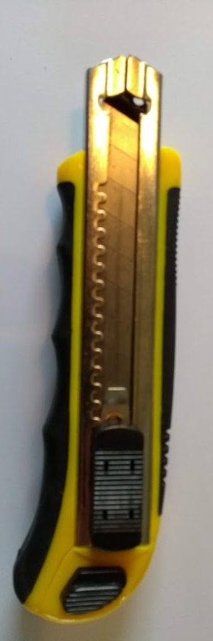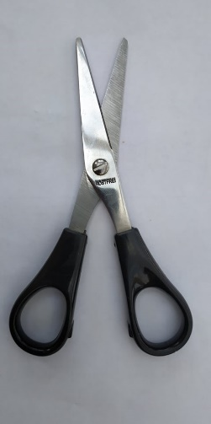 | 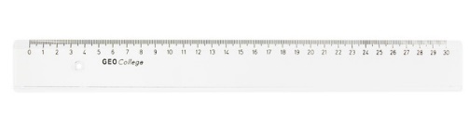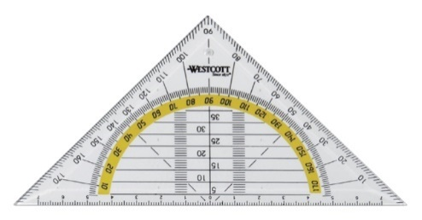

Waarop moeten we letten bij het maken van de waterzuivering?
- Let bij het snijden met het breekmes goed op dat je niet in je vingers snijdt of een andere leerling verwondt. Gebruik een schaar waar mogelijk.
- Zorg ervoor dat de waterzuivering stabiel staat op het moment dat je er water in giet. Vraag desnoods aan een medeleerling om het even vast te houden.
- Zorg dat de afgesneden bovenkant ongeveer 9,5 cm is.
- Een kopje van 150 ml voor het vuil water per zuivering is voldoende.
- Het gezuiverde water is absoluut NIET drinkbaar, je kan het wel gebruiken om de planten water te geven.

Klaar om aan de slag te gaan!
De 4 startstappen:
- Hygiëne indien nodig.
- Veilige werkomgeving:
Zorg ervoor dat je voldoende plaats hebt rondom je.
- Controleren van de grondstoffen.
Verzamel al het nodige materiaal op jouw werkpost.
- Controleren van de gereedschappen en klaarmaken van de werkpost.
Leg de verschillende gereedschappen klaar.

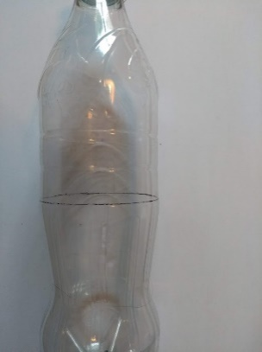
Opdracht 1: de filter met watten

Start
Teken een cirkel rond de fles.

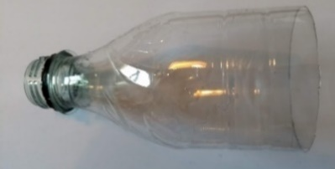
Snij met het breekmes / knip met de schaar de bovenkant van de fles

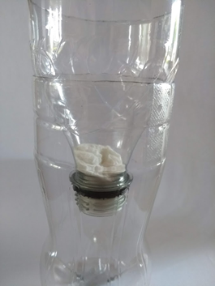
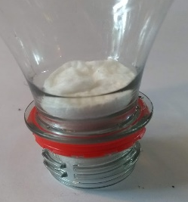
Is de fles nog nat? ???vanbinnen
Giet het vuil water in de fles en zet het even aan de kant
Zet de bovenkant van de fles met watten in de onderkant van de fles
Stop de watten in de hals van de fles, zorg dat het water er niet door kan stromen
nee
Droog de fles
ja
Opdracht 2: de filter met watten en aarde

Start
Teken een cirkel rond de fles.

Snij met het breekmes / knip met de schaar de bovenkant van de fles

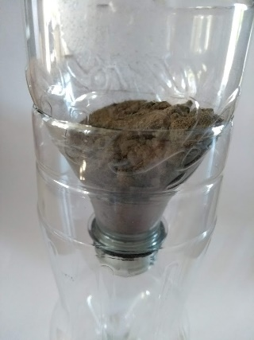
Giet het vuil water in de fles en zet het even aan de kant
Zet de bovenkant van de fles met watten en aarde in de onderkant van de fles
Doe de aarde in de fles
Stop de watten in de hals van de fles, zorg dat het water er niet door kan stromen
nee
ja
Droog de fles
Is de fles nog nat? ?vanbinnen
Opdracht 3: de filter met watten en kiezels

Start
Teken een cirkel rond de fles.

Snij met het breekmes / knip met de schaar de bovenkant van de fles

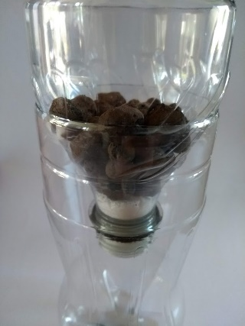
Giet het vuil water in de fles en zet het even aan de kant
Zet de bovenkant van de fles met watten en kiezels in de onderkant van de fles
Doe de kiezels in de fles
Stop de watten in de hals van de fles, zorg dat het water er niet door kan stromen
nee
ja
Droog de fles
Is de fles nog nat? vanbinnen
Opdracht 4: de filter met watten en zand

Start
Teken een cirkel rond de fles.

Snij met het breekmes of knip met de schaar de bovenkant van de fles

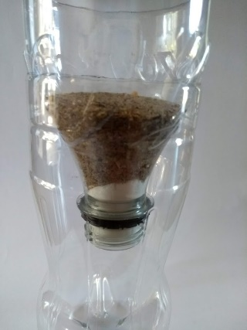
Giet het vuil water in de fles en zet het even aan de kant
Doe het zand in de fles
Zet de bovenkant van de fles met watten en zand in de onderkant van de fles
ja
nee
Stop de watten in de hals van de fles, zorg dat het water er niet door kan stromen
Droog de fles
Is de fles nog nat? vanbinnen
Opdracht 5: Vergelijken van de verschillende filters

Kijk nu terug naar de verschillende opstellingen die je gemaakt hebt van de waterzuivering.
We vergelijken telkens de genoemde opstelling met de opstelling waarbij enkel watten werden gebruikt. Omcirkel het gepaste antwoord.

 | Doorzichtbaarheid van het gezuiverde water | Kleur van het gezuiverde water
Filter met aarde | helderder/ troebeler | lichter/ donkerder
Filter met zand | helderder/ troebeler | lichter/ donkerder
Filter met kiezelsteentjes | helderder/ troebeler | lichter/ donkerder

Vergeet de eindstap niet!
Opruimen:
- Gebruik het gezuiverde water om planten water te geven.
- Haal het zand, de aarde en de kiezeltjes terug uit de fles en sorteer de grondstoffen.
- Neem de watten uit de hals van de fles en gooi ze in de gepaste vuilnisbak.

In welke vuilnisbak horen de watten?

- Verzamel alle PET-flessen en gooi ze in de gepaste vuilnisbak.

In welke vuilnisbak horen de PET-flessen?

Producttest

Zelfevaluatie:

Omcirkel per rij wat voor jou van toepassing is.
 | Zeer goed | Zwak
Montage waterzuivering | De watten zitten goed. Er komt geen ongefilterd water door. | Het water dat ongefilterd is, stroomt er volledig door.
Vergelijken van de flessen | Ik heb het gefilterde water goed vergeleken voor ik mijn antwoorden aanduidde. | Ik heb het gefilterde water niet goed bekeken voor ik de antwoorden invulde.
Eindresultaat waterzuivering | Het water ziet er na het zuiveren duidelijk anders uit. | Het water ziet er na het zuiveren hetzelfde uit.

Evaluatie door de leerkracht:
 | Zeer goed | Zwak
Montage waterzuivering
Vergelijken van de flessen
Eindresultaat waterzuivering

Procestest

Zelfevaluatie:

Omcirkel per rij wat voor jou van toepassing is.
 | Zeer goed | Goed | Matig | Zwak
Netheid water-zuivering | De randen van de flessen zijn recht gesneden | Bij de randen van de flessen zijn er een paar golven. | De randen van de flessen zijn hobbelig gesneden | De randen van de flessen zijn verkeerd gesneden.
Nauwkeurig en vlot werken | Ik werk nauwkeurig en vlot. | Ik werk nauwkeurig, maar heb meer tijd nodig. | Ik werk vlot maar niet nauwkeurig. | Ik werk niet nauwkeurig en verspil mijn tijd.
Aan het werk blijven | De leerkracht hoeft me nooit aan te spreken om aan het werk te blijven. | De leerkracht moet me bijna nooit aanspreken om aan het werk te blijven. (max. 3 keer) | De leerkracht moet me soms aanspreken om aan het werk te blijven. (meer dan 3 keer) | De leerkracht heeft me een hele les aangesproken om aan het werk te blijven.

Evaluatie door de leerkracht:
 | Zeer goed | Goed | Matig | Zwak
Netheid waterzuivering
Nauwkeurig en vlot werken
Aan het werk blijven

Beroepen
Hieronder zien jullie enkele personen die op zoek zijn naar een job/studentenjob. Het is hun grote droom om voor een bedrijf als ‘Coca-Cola European Partners’ te werken. Ze raadplegen de website van VDAB Vlaanderen en vinden daar enkele vacatures terug.
Welke vacature past het beste bij het personage? De vacatures vind je terug achteraan in de bijlagen. Vul de tabel op de volgende pagina aan.

  Naam: Ann  Leeftijd: 28  Opleidingen:  Master bedrijfskunde  Werkervaring:  Groepsleiding scouts, student-ondernemer  Taalvaardigheid:  Nederlands – Engels – Frans – Spaans |  |   Naam: Brent  Leeftijd: 34  Opleidingen:  Diploma secundair onderwijs: Mechanische technieken + hef- en reachtruckattest  Werkervaring:  Reeds 4 jaar heftruckchauffeur  Taalvaardigheid:  Nederlands – Frans – Engels
  Naam: Cris  Leeftijd: 36  Opleidingen:  Bachelor bedrijfsmanagement  Werkervaring:  Ploegleider  Taalvaardigheid:  Nederlands – Duits – Engels – Frans |  |   Naam: Delphine  Leeftijd: 24  Opleidingen:  Diploma secundair onderwijs: secretariaat-talen  Werkervaring:  Onthaal & administratie in Brussels Hotel  Taalvaardigheid:  Frans (moedertaal) – Nederlands

  Naam: Evert  Leeftijd: 19  Opleidingen:  Student leerkracht lager onderwijs  Werkervaring:  Chiroleider, speelpleinbegeleider,…  Taalvaardigheid:  Nederlands – Engels (vooral spreken) |  |   Naam: Fien  Leeftijd: 42  Opleidingen:  Diploma secundair onderwijs: handel + hef- en reachtruckattest  Werkervaring:  10 jaar magazijnier voor een  voedingswinkel.  Taalvaardigheid:  Nederlands
  Naam: Gert  Leeftijd: 45  Opleidingen:  Diploma Secundair Onderwijs: mechanica  Werkervaring:  Elektricien bij een bedrijf.  Hobby: klusjesman, het herstellen van toestellen.  Taalvaardigheid:  Nederlands |  |   Naam: Hannah  Leeftijd: 34  Opleidingen:  Diploma Secundair Onderwijs: chemisch laborant  Werkervaring:  Gewerkt in een labo.  Taalvaardigheid:  Nederlands – Engels – Basis Frans

Personage | Ann | Brent | Cris | Delphine | Evert | Fien | Gert | Hannah
Vacature

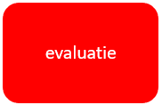
Evalueren

Zelfevaluatie:

Omcirkel per rij wat voor jou van toepassing is.
 | Zeer goed | Goed | Matig | Zwak
Het invullen van de werkbundel | Ik heb telkens mijn werkbundel nauwkeurig ingevuld. | Ik ben er me van bewust dat mijn werkbundel niet telkens duidelijk is ingevuld. | Ik heb mijn werkbundel enkel ingevuld wanneer de leerkracht mij hier op wees. | Ik ben telkens vergeten mijn werkbundel in te vullen al wees de leerkracht me hierop.
Stappenplan | Ik heb elke stap doorlopen aan de hand van het stappenplan. | Ik heb alle stappen doorlopen, sommige stappen heb ik samen gedaan. | Ik heb enkele stappen overgeslagen, waardoor ik dingen vergeten ben. | Ik heb niet gekeken naar het stappenplan en ben meteen begonnen.
Werkpost | Ik heb tussen de stappen door mijn werkpost al eens opgeruimd. | Wanneer ik klaar was met het stappenplan te doorlopen, heb ik alles opgeruimd. | Ik heb enkel op het einde van de les alles opgeruimd. | Ik heb alles laten liggen en heb niet geholpen bij het opruimen.
Middelen | Ik ben steeds de middelen gaan terugzetten nadat dat ik ze gebruikt heb. | Ik heb na het doorlopen van het stappenplan de middelen opgeruimd. | Ik heb op het einde van de les de middelen opgeruimd. | Ik heb alles laten liggen op mijn werkpost.
Netheid | Ik heb alles proper gemaakt. Mijn waterzuivering ziet eruit zoals op de foto’s van de leerkracht. | Ik heb niet zo proper gewerkt, de randen van de flessen zijn niet netjes. |  | De waterzuiveringen werken niet goed. Er wordt niet gefilterd.

Evaluatie door de leerkracht:
 | Zeer goed | Goed | Matig | Zwak
Het invullen van de werkbundel
Stappenplan
Werkpost
Middelen
Netheid

Bijlagen

ICT - opdracht duurzaamheid

Ga naar de website: https://nl.cocacolabelgium.be/duurzaamheid
Daar is bovenaan het volgende zichtbaar:
Dit is een opsomming van de 6 actiepunten rond duurzaamheid van Coca-Cola.
Het is de bedoeling dat je het bedrijf beter leert kennen door te weten te komen wat de verschillende actiepunten juist inhouden. Per actiepunt zijn er verschillende vragen.
- Actie op dranken
Klik op het eerste actiepunt, daarbij zijn er verschillende interessante artikels ter beschikking.
Los volgende vragen op bij het artikel: ‘Wat zit er in mijn Coca-Cola?’

- Uit hoeveel procent gezuiverd water bestaat het drankje Coca-Cola?

- Wat zorgt ervoor dat het drankje bruist?

- Welk zuur zit er naast het hierboven genoemde zuur nog in Coca-Cola?

Keer terug door te klikken op ‘duurzaamheid’.
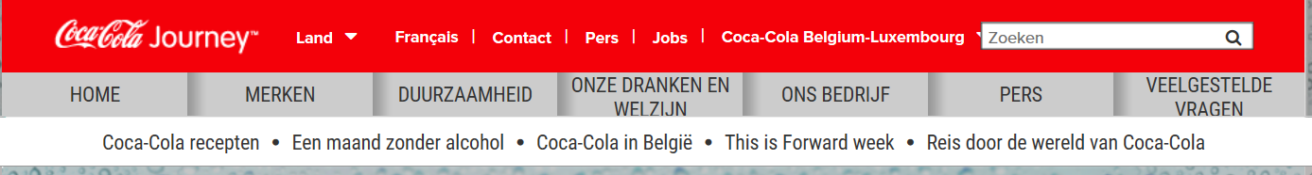

- Actie op verpakking
Klik op het volgende actiepunt. Los de volgende vragen op bij het artikel ‘Blik, glas en PET: alsmaar lichter & steeds 100% recycleerbaar.’

- Welke keuze biedt Coca-Cola op vlak van materialen van verpakkingen?

- Wat is de functie van de verpakking?

- Waarop zet Coca-Cola in om de CO2-uitstoot en gebruik van grondstoffen te verlagen?

- Waarvoor staat de afkorting PET?

- Hoe kan je PET recycleren?

- Waarvoor staat de afkorting PMD?

Ga terug naar het overzicht van de verschillende actiepunten.

- Actie op samenleving

- Hoeveel heeft ‘the Coca-Cola Foundation’ gedoneerd aan hulporganisaties in 2016?

- Extra vraag: Hoeveel is dat bedrag in euro?

Ga terug naar het overzicht van de verschillende actiepunten.

- Actie op water
De volgende vragen kan je oplossen door het artikel: ‘Chaudfontaine, 100% Belgisch en natuurlijk verrassend’ te lezen.

- Welke temperatuur heeft het water dat uit de bron komt?

- Hoe komt het dat dit water zo zuiver is?

Ga terug naar het overzicht van de verschillende actiepunten.

- Actie op klimaat
Los de volgende vragen op met behulp van het artikel: ‘3 tips voor een beter milieu’.

- Welke 3 tips worden er vermeld?

- Wat is ploggen?

- Hoe geeft Coca-Cola het water terug?

Ga terug naar het overzicht van de verschillende actiepunten.

- Actie op waardeketen

Waar zet Coca-Cola zich voor in?

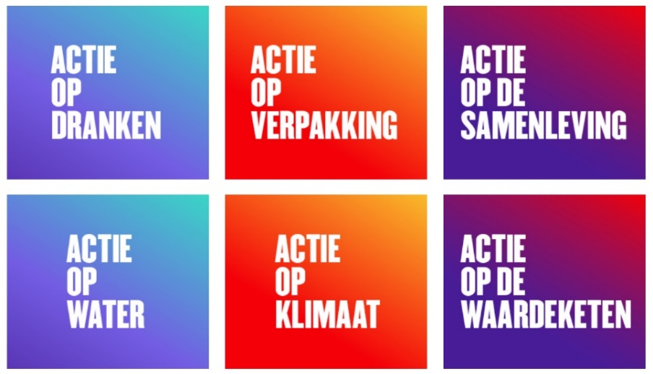

Vacatures opdracht beroepen
1. 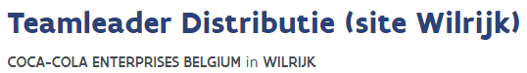
Profiel
Dit kenmerkt jou als Teamleader Distributie:
- Bachelordiploma of gelijkwaardig door ervaring binnen distributie of logistiek.
- Minstens 2 jaar ervaring in het aansturen van chauffeurs.
- People manager die alle neuzen van het team in dezelfde richting kan krijgen.
- Gezond boerenverstand en sterke planning skills.
- Analytisch ingesteld en zeer sterk in het bepalen van prioriteiten en organiseren.
- Bereid om in een flexibel uurrooster te werken tussen 06:00 en 18:00.
- Behalve Nederlands spreek je ook een goed mondje Frans.

2.
Profiel
Onze ideale Teamleader:
- Heeft een masterdiploma en kan zich beroepen op een eerste ervaring in het aansturen van mensen.
- Wil zich inwerken in een productieomgeving en alle aspecten hiervan leren kennen.
- Is een echte voortrekker en kan alle neuzen van het team in dezelfde richting krijgen.
- Kenmerkt zich door een gezonde dosis boerenverstand en is een out of the box denker.
- Is een doener en een problem solver die onder druk de juiste beslissingen kan nemen.
- Zorgt voor een correcte en nauwkeurige administratie.
- Is analytisch en is zeer sterk in het bepalen van prioriteiten en organiseren.
- Vindt afleveren van kwaliteit, veilig en op tijd, een vanzelfsprekendheid.
- Kiest er bewust voor om in 2 ploegen (06:00-14:00-22:00) te werken en stelt zich flexibel op.

3.
Profiel
Je voldoet aan volgende eisen:
- Je hebt een professionele bachelor in een chemische richting of bent gelijkwaardig door ervaring en kan op korte tijd inzicht verwerven in het procesgebeuren in de siroperie.
- Je beschikt over een hoge dosis gezond verstand, hieronder verstaan we dat je snel inzicht kan verwerven in de installaties. Een dosis technisch inzicht en het vermogen om logisch te denken is noodzakelijk in deze functie.
- Je beschikt over een goede kennis Nederlands, zowel geschreven als gesproken.
- Je hebt zin voor verantwoordelijkheid en kan zelfstandig taken uitvoeren.
- Je aarzelt niet om vragen te stellen.
- Je haalt energie uit nieuwe uitdagingen.
- Je hebt een natuurlijke zin voor orde en netheid.
- Je werkt graag mee aan het optimaliseren van je werkomgeving en bent stressbestendig.
- Je bent een teamplayer en helpt collega’s waar nodig.
- Je hebt een basiskennis PC (Outlook, Word en Excel).
- Je kan een bewijs van goed gedrag en zeden voorleggen.

4.
Profiel
Je voldoet aan volgende eisen:
- Je beschikt over een hef- EN reachtruckattest.
- Je hebt technische kennis of bent afgestudeerd in een technische richting.
- Je hebt ervaring als hef- en reachtruckchauffeur.
- Je beschikt over een zeer goede kennis van het Nederlands, zowel geschreven als gesproken.
- Je bent flexibel qua werktijden en taken.
- Je bent bereid in een ploegenstelsel te werken.
- Je beschikt over eigen vervoer.
- Je kan een bewijs van goed gedrag en zeden voorleggen.

5.
Profiel
Je voldoet aan volgende eisen:
- Je bent minimum in het bezit van een A2-diploma (in technische richting) of bent gelijkwaardig door een stevige ervaring als (proces)operator of technieker (bij voorkeur in de voedingsindustrie).
- Je hebt een stevige ervaring als operator in een productieomgeving.
- Je beschikt over een zeer goede kennis Nederlands, zowel geschreven als gesproken.
- Je bent flexibel qua werktijden en taken.
- Je bent bereid in een ploegenstelsel te werken.
- Je hebt een stabiel CV.
- Je beschikt over eigen vervoer.
- Je hebt een positieve ingesteldheid en wil samen met ons & het team meewerken aan een betere, veiligere & aangenamere werkomgeving.
- Je kan een bewijs van goed gedrag en zeden voorleggen.

6. 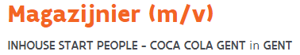
Profiel
Je voldoet aan volgende eisen:
- Je bent een bruisende persoonlijkheid die weet van aanpakken.
- Je draagt veiligheid zeer hoog in het vaandel en geeft hier steeds de hoogste prioriteit aan.
- Je hebt al enkele jaren ervaring als magazijnier en hebt ervaring met de hef- en reachtruck.
- Je bent in het bezit van een geldig hef- en reachtruckattest.
- Kennis van SAP is een pluspunt.
- Op drukke momenten kan je rustig blijven en weet je de juiste prioriteiten te stellen.
- Collegialiteit en een goede teamsfeer zijn belangrijk voor jou.
- Jouw kennis van de Nederlandse taal is uitstekend (zowel gesproken als geschreven).
- Je bent in het bezit van een goede portie humor en stalen zenuwen.
- Werken in een 3-ploegenstelsel is exact waarnaar je op zoek bent.

7.
Profiel
Als logistiek administratief bediende ben je gedreven door en heb je passie voor je werk. Verder ben je ook:
- Vertrouwd met het Microsoft Office pakket.
- Een administratieve duizendpoot en een kei in overtuigen en beïnvloeden.
- Klantvriendelijk
- Communicatief en assertief.
Als logistiek administratief bediende heb je:
- Idealiter kennis van SAP, dit is geen must!
- Een goede kennis van het Nederlands en Frans, zowel mondeling als schriftelijk.

8.
Wat jij in je mars hebt: Als ‘Coca-Cola Ambassador’ vertel je met passie over de boeiende wereld van Coca-Cola (je raakt maar niet uitgepraat over ons productportfolio, ons duurzaamheidsbeleid en onze aanpak om een gezonde, gebalanceerde levensstijl te stimuleren). Je hanteert een vlotte vertelstijl en een correct taalgebruik. Je volgt momenteel les in het hoger onderwijs.
- Je bent flexibel: je kan je vrijmaken tijdens de weekdagen en staat gemiddeld 4 uur per week paraat.
- Je bent een teamspeler, gemotiveerd en toegewijd.
- Je hebt zin voor verantwoordelijkheid en oog voor veiligheid.
- Je kan je vlot uitdrukken, bij voorkeur in twee talen (Nederlands, Frans of Engels).
- Bij Coca-Cola is iedereen welkom. Je weet je dus meelevend op te stellen met respect voor elke bezoeker.
- In onverwachte situaties vind je snel een oplossing.
- Technische snufjes – iPads, microfoons, headsets … - schrikken je niet af. Heb je al werkervaring met jongeren, dan is dat een extra troef.

Bibliografie
Alimento. (sd). Alimento home. Opgehaald van Alimento: https://www.alimento.be/nl
Arteveldehogeschool. (2019). Logo (corporate). Opgehaald van Mijn Dinar: https://studentarteveldehsbe.sharepoint.com/sites/dinar/Diensten/ADICMN/Communicatie/Pages/Logo%20(corporate).aspx
ccep. (2019). home. Opgehaald van ccep: https://www.ccep.com/
coca-cola belgium. (sd). Coca-Cola. Opgehaald van coca-cola belgium: https://nl.cocacolabelgium.be/merken/coca-cola/coca-cola
Erfu. (sd). Geodriehoek Westcott 140mm transparant. Opgehaald van erfu: https://www.erfu.be/nl/kantoorartikelen/schrijfwaren/tekenmaterialen/driehoeken-en-gradenbogen/geodriehoek-westcott-140mm-transparant/detail-12297.html?gclid=Cj0KCQjww47nBRDlARIsAEJ34blsE9PARdTH7-Y0lTGX0wqF8azdvQvoanE63yLcKxhNEnwlrKw0AmoaAohqEALw_wcB
Fevia. (sd). Fevia home. Opgehaald van Fevia: https://www.fevia.be/nl
humans. (2019). Opgehaald van freepik: https://www.freepik.com/free-photos-vectors/different-people
Jumbo. (sd). Coca-Cola Original Taste 500ml. Opgehaald van Jumbo: https://www.jumbo.com/coca-cola-original-taste-500ml/309419FLS/
Overheid, V. (2019, 05 28). vind een job. Opgehaald van VDAB.be: https://www.vdab.be/vindeenjob/vacatures?trefwoord=coca%20cola%20&sort=standaard&p=1
paradisio. (sd). Lat Geo College 30 cm transparant. Opgehaald van paradisio: https://www.paradisio-online.be/kantoor/lat-geo-college-30-cm-aristo/p-637255
Vlaams Instituut Gezond Leven. (sd). Nutri-Score. Opgehaald van gezond leven: https://www.gezondleven.be/themas/voeding/beleid/voedingslabels/nutri-score-label?gclid=Cj0KCQjwoInnBRDDARIsANBVyAQtnwZbnqMHOOOhoryU7Fkpt4YvPE6vcoMMLjJEXqXV-J77Ci2Nj7MaAh7XEALw_wcB&fbclid=IwAR1IqQulA2i41C8WZXshlH3WEw5h__16kvcHDPrjb4PUedefB8TGvA_PuyI
Wouter. (sd). Coca-Cola in België en Luxemburg: één merk, meerdere bedrijven . Opgehaald van Coca-Cola Belgium: https://nl.cocacolabelgium.be/stories/coca-cola-in-belgie-en-luxemburg-een-merk-meerdere-bedrijven

